Des poussins en PS
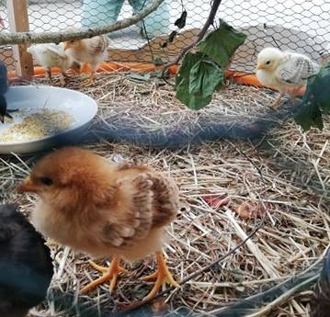
Depuis la fin du mois de mai, nous avons accueilli dans notre classe 9 poussins de couleurs différentes. Chaque jour, nous les voyons grandir . Les ailes poussent très vite et ils sont très gourmands ! C’est super de pouvoir les observer dans la classe ! Nous sommes impatients de les voir grandir et devenir des poules ou des coqs !!!
Nous en profitons aussi pour étudier leur physique, alimentation, habitat, etc…
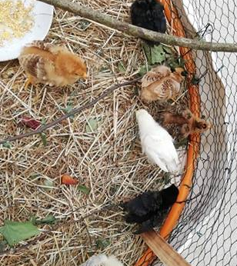

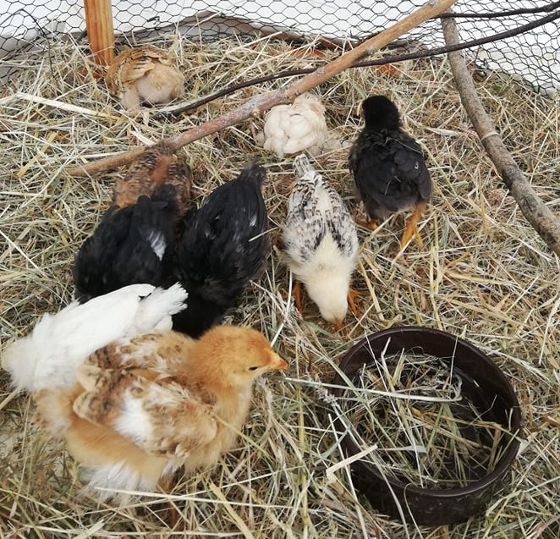
Un mois après,
ils ont bien grandi !
